Муниципальное бюджетное общеобразовательное учреждение

Лукинская основная общеобразовательная школа

Социально – значимый проект
«Модернизация школьной раздевалки»
в рамках проекта

«Школьная инициатива»

Рабочая группа:
обучающиеся 8 – 9х классов
Координатор проекта :
Сидорова Татьяна Александровна

2021 г

Информационная карта проекта
Титульный лист
1. Название проекта: «Модернизация школьной раздевалки»
2. Направление: оформление и организация деятельности тематической рекреации.
3. Полное и точное название образовательного учреждения, проектный коллектив которого разработал и реализует проект:
Муниципальное бюджетное общеобразовательное учреждение Лукинская основная общеобразовательная школа
4. Республика/область/край/город/поселение
РФ, Тверская область Сандовский муниципальный округ
5. Контактная информация образовательного учреждения
село Лукино, д.82
Телефон: 8(48272)27866
Эл.почта:
6. Адрес сайта образовательного учреждения (если имеется)
Сайт школы: http://лоош.роо-сандово.рф/
7. Руководитель проектного коллектива (ФИО, должность)
Сидорова Т.А, учитель истории и обществознания
8. Рабочая группа обучающиеся 8 - 9 классов

9. На какой территории реализуется проект:
На территории здания школы.
10. Сроки реализации проекта:
Декабрь 2021-сентябрь 2022 года.
11. Стоимость проекта: 42400 рублей

Аннотация проекта
Школа – второй дом, потому что большую часть своего времени дети проводят здесь. Все, с чем сталкивается ребенок, все, что действует на его сознание, не проходит бесследно, прямо или косвенно формирует духовный облик ребенка, его взгляды на окружающий мир. Поэтому вся окружающая обстановка является неотъемлемой частью воспитания. Любой элемент интерьера школы хорошо или плохо влияет на психику детей.
Современный человек представляется нам активным, интересным в общении, здоровым, культурным. Воспитанию такой личности будут способствовать многофункциональные, удобные, эстетически оформленные помещения школы. Качество обучения и воспитания школьника должно быть подкреплено благоприятным образовательным пространством
Добиться уюта – важное требование к школьному интерьеру.
«Театр начинается с вешалки», а школа со школьной раздевалки. От того, насколько удобна и функциональна раздевалка, зависит то, с каким настроением ученики пойдут на урок.
Именно поэтому очень важно максимально удобно и красиво оформить это место, ведь первое впечатление от пребывания в школе может стать позывом к желанию учиться в ней. Раздевалка должна приглашать к дальнейшему знакомству, располагать к доверительному общению, показывать, в каком направлении движется образовательное сообщество.
Проблема
Наша школа, как и все другие, начинается с раздевалки. И мы представили себе родителя, ребенка , попадающего в нашу образовательную среду и видящего сразу не очень привлекательное помещение, школьную раздевалку, которая у нас обычная, невзрачная, не хватает мест, крючков, порядка.
В школе нет удобных мест, где можно было бы отдохнуть вне урока, пообщаться с друзьями
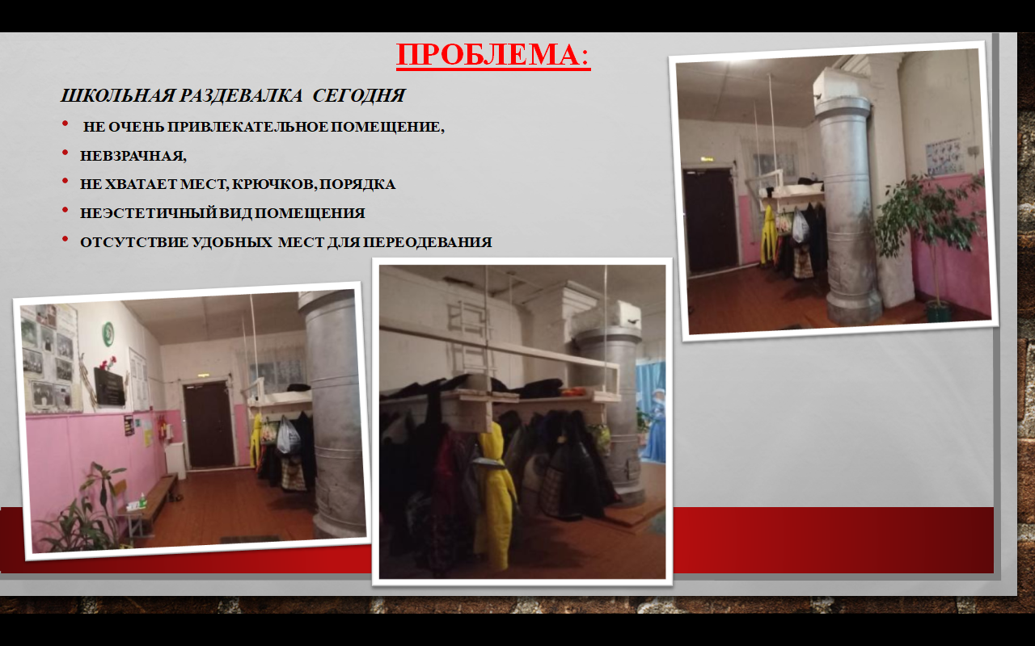

Именно поэтому мы решили разработать проект по модернизации, улучшению условий в школьной раздевалке. Для её благоустройства не требуется много средств. Объединив усилия педагогов, обучающихся, родителей, социальных партнеров можно украсить это помещение, превратить его в зону отдыха не только для обучающихся, родителей, но и гостей школы.
Проект поможет нам проявить себя, обрести уверенность в собственных силах, получить новые знания, сформировать чувство ответственности за свою школу и желание изменить её облик к лучшему.
Такой современной школе, как наша школа, просто необходима новая многофункциональная раздевалка с современным дизайном.

Требования к проекту
ПРОСТОТА ИСПОЛНЕНИЯ
ЯРКОСТЬ И ПРИВЛЕКАТЕЛЬНОСТЬ
ФУНКЦИОНАЛЬНОСТЬ ЗОН
КОМФОРТНАЯ СРЕДА
БЮДЖЕТНОСТЬ ПРОЕКТА
ОТРАЖЕНИЕ ЗАПРОСА РОДИТЕЛЕЙ И ДЕТЕЙ
СООТВЕТСТВИЕ ТРЕБОВАНИЯМ САНПИНа

Цели и задачи проекта
Цель проекта:
- создать в школьном фойе современную, уютную и комфортную многофункциональную раздевалку ;

Задачи проекта:
- изменить пространство школьной раздевалки, сделать его максимально комфортным и эстетически привлекательным.
- создать условия для эффективного и благоприятного времяпрепровождения школьников вне урока
- привлечь обучающихся, родителей и персонал школы, социальных партнеров к реализации данного проекта
Ожидаемый результат:
- школьная раздевалка уютная, эстетично оформленная
- создание места отдыха и общения для школьников в свободное от уроков время
- изменение отношения обучающихся к имуществу школы, к сохранению внутреннего облика школьного дома
- всплеск творческой активности
- сплочение коллектива детей, родителей и педагогов

Методы решения задач:

- участие в проекте «Школьная инициатива» с целью привлечения из областного бюджета иных межбюджетных трансфертов на реализацию проекта «Модернизация школьной раздевалки» в рамках поддержки школьных инициатив Тверской области
- проведение опроса обучающихся школы, родителей, педагогов
- работа с информацией (интернет)
- поиск необходимой мебели, решений
- реконструкция раздевалки

Партнёры проекта:

- Администрация Сандовского муниципального округа
- Отдел образования Администрации Сандовского муниципального округа
Целевая аудитория реализации проекта - благополучатели:
1. Обучающиеся образовательного учреждения.
2. Родители, чьи дети посещают школу и гости
3. Педагоги, работающие в образовательном учреждении

Новизна и оригинальность проекта состоит в комплексном подходе к улучшению условий школьного быта обучающихся, активному привлечению к совместной деятельности основных участников школьного сообщества – обучающихся, их родителей и педагогов, социальных партнеров.
Описание проекта:
Существует хорошая пословица: «Человека встречают по одежке, провожают по уму». Поэтому большое значение имеет внешний и внутренний вид школы. Школа должна быть не только красивой, но и уютной
Гипотеза:

«Школа – наш дом, и мы хозяева в нем», - слышим мы и хотим чувствовать себя именно ими. Поэтому считаем, что уют должен быть всегда, чтобы всем гостям, посещающим наше образовательное пространство, было уютно и комфортно, а у нас она вызывала гордость.
Мы считаем, что удобная и многофункциональная раздевалка позволит содействовать усвоению обязательных знаний, умений, норм, правил, формированию нравственных и эстетических начал. Качество обучения и воспитания школьника должно быть подкреплено благоприятным образовательным пространством, в котором школьникам хочется находиться, в котором они могут учиться, развиваться, радоваться, играть и отдыхать.
Именно поэтому очень важно максимально удобно и красиво оформить нашу раздевалку
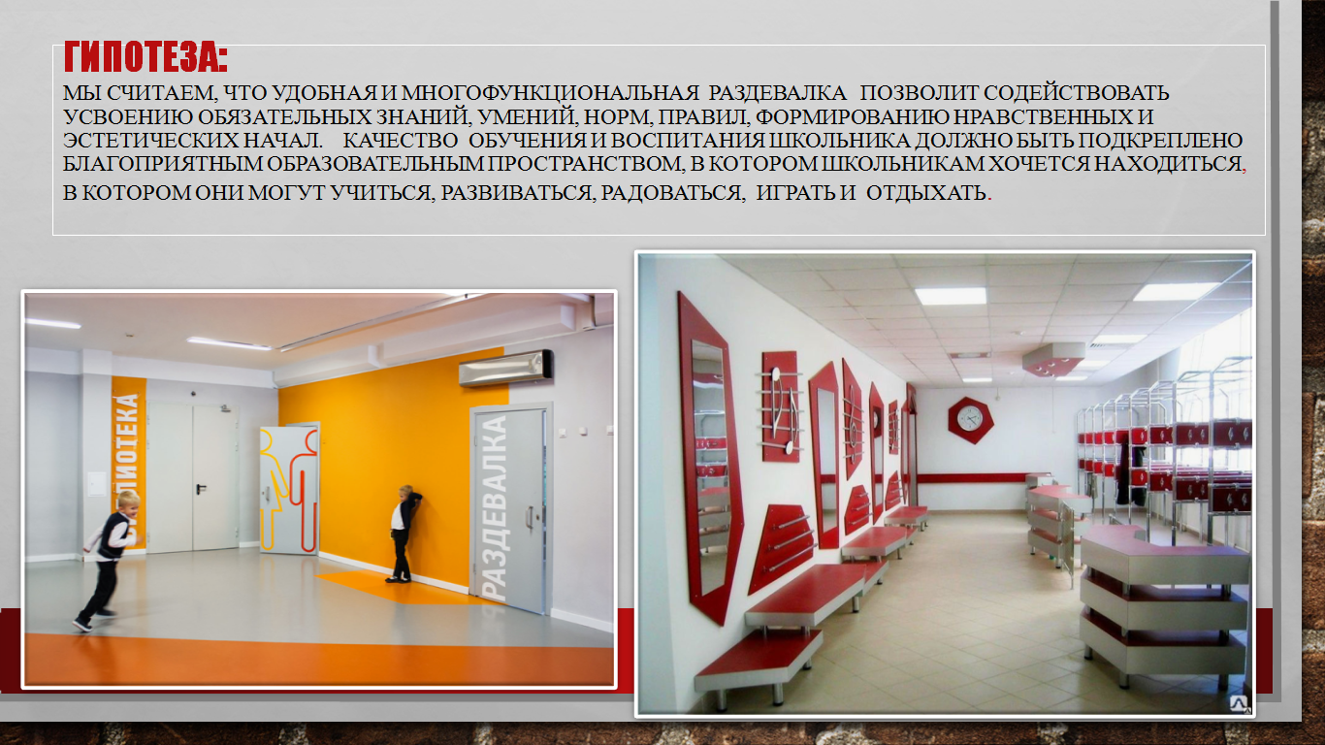

Сроки реализации проекта - декабрь 2021 г – 01 сентября 2022 года

Этапы проекта:
№ п/п | Название этапа | Цель | Сроки
1 | Подготовительный | Мотивация, целеполагание проекта | Декабрь 2021 г
2 | Проектировочный | Построение схемы деятельности | Декабрь 2021 г
3 | Практический | Реализация проекта | Июль – август 2022
4 | Заключительный | Сопоставление действительных и желаемых результатов | Сентябрь 2022

План реализации проекта
Подготовительный этап
1 | Проведение анализа состояния оформления школьной раздевалки
2 | Социологический опрос обучающихся, учителей, родителей
3 | Разработка проекта.
4 | Защита проекта на муниципальном этапе конкурса «Школьная инициатива»
.

Сбор и анализ информации по проблеме

Мы провели социологический опрос среди обучающихся школы, педагогов и родителей по следующим вопросам:

1.Нравится ли вам оформление раздевалки?
а) нравится б) не нравится
2.Нравится ли Вам цветовое решение раздевалки?
а) нравится б) не нравится
3. Какие элементы благоустройства вам хотелось бы включить в школьную раздевалку? Ваши предложения

.

Вывод: все респонденты были недовольны состоянием нашей раздевалки и были высказаны предложения, что раздевалка должна быть:

- светлой, яркой
- приветливой, комфортной
- чтобы было уютно как дома
- с удобными безопасными вешалками
- с удобными местами для отдыха
- с ярким освещением
- с новым цветовым решением стен
- с красивыми цветами

Опрос позволил выявить предпочтения обучающихся, родителей, педагогов и составить план действий.
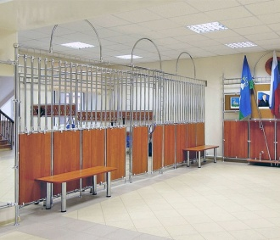
Изучив нормативные требования к раздевалке, мы узнали, что раздевалка должна быть

1. Безопасной, удобной
2.Практичной и долговечной
3.Эстетичной
4. Иметь вешалки с крючками для одежды.
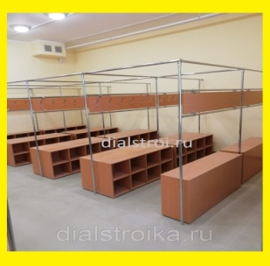
5. Разная высота крючков для учеников младших и старших классов
6. Иметь ячейки для обуви
7. Скамейки

Изучив все требования , мы приступили к проектировке

Проектировочный этап
Разработка проекта по оформлению школьной раздевалки:
- создание проектной группы
- составление плана работы по благоустройству
- выбор вешалок, скамеек, светильников, цветового решения покраски стен
- посадка комнатных растений

Составили схему планировки раздевалки

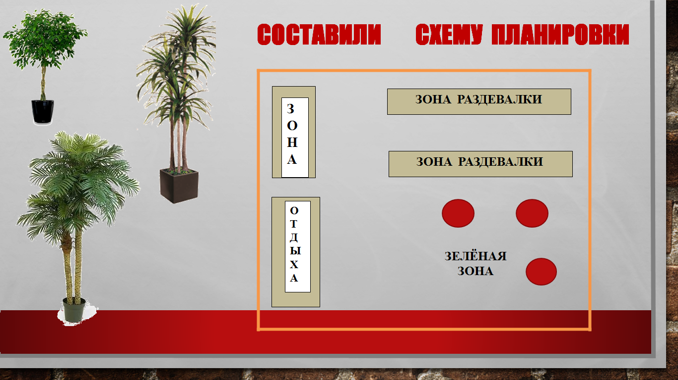

По результатам опроса было решено все пространство разделить на три функциональные зоны:

- зона раздевалки – удобные безопасные вешалки

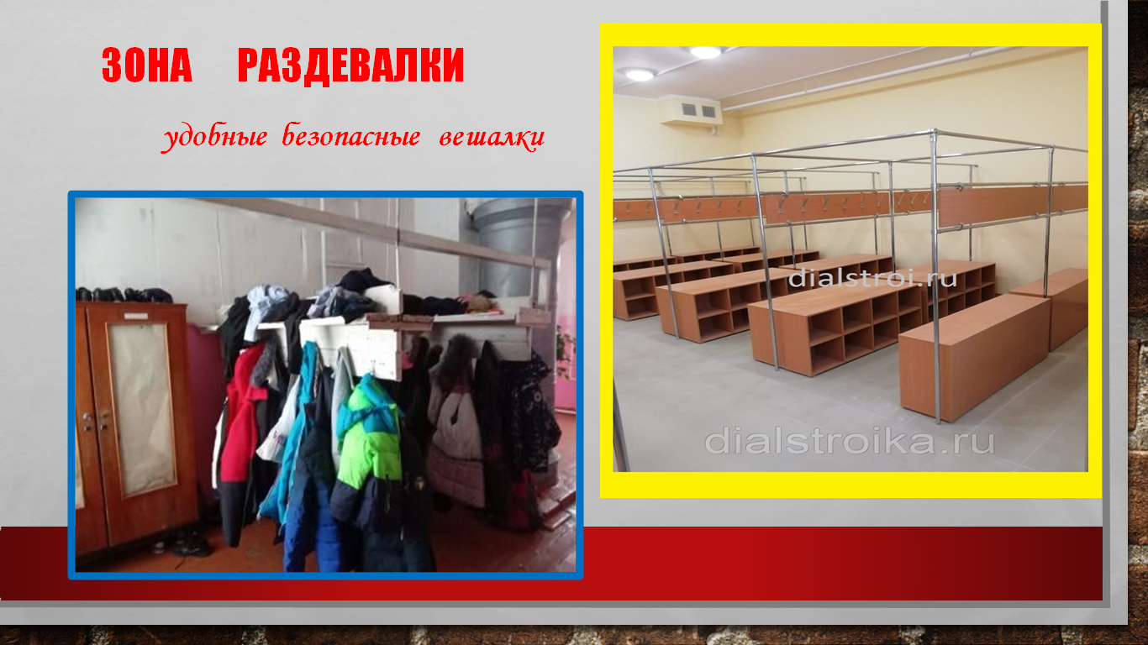

- зона отдыха включает в себя удобные места для отдыха, общения, ожидания урока. Здесь школьники смогут отвлечься от уроков, отдохнуть и пообщаться, а потом с новыми силами вернуться к занятиям

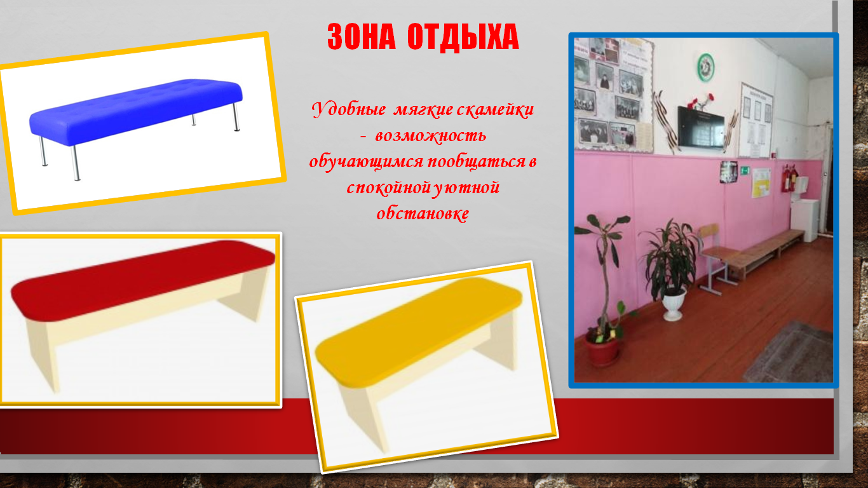
Удобные мягкие скамейки - возможность обучающимся пообщаться в спокойной уютной обстановке

- зелёная зона включает в себя разные виды комнатных растений. Живые цветы вносят в помещение свежесть, придают им особую привлекательность и уют, поэтому в раздевалке школы нужно поместить декоративные растения.
Растения, высаженные детьми и родителями, помогут снять усталость и раздражительность, накопленные за день.
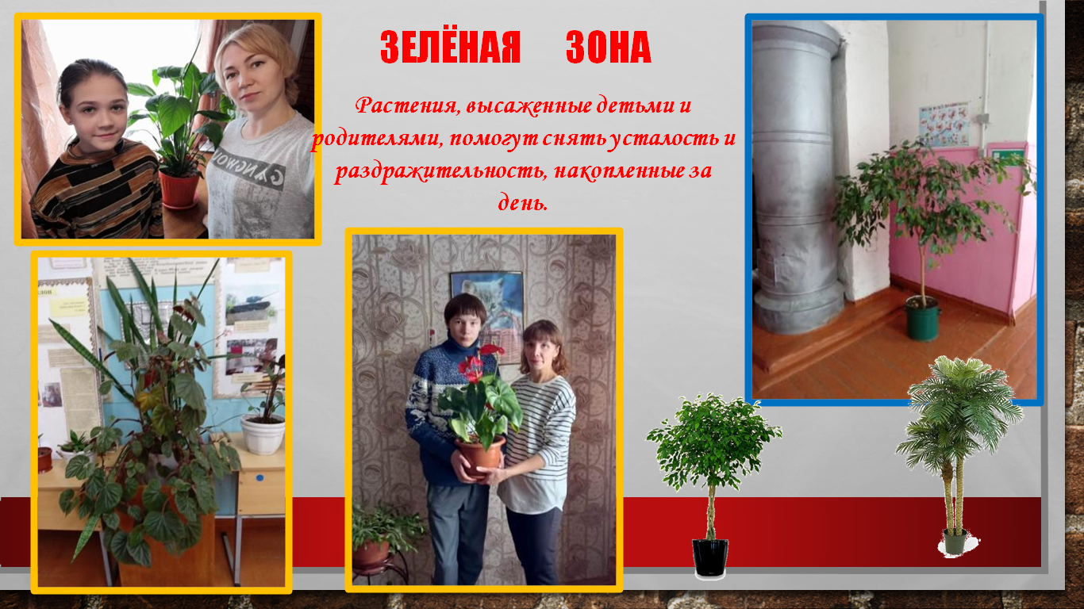

- а также респонденты опроса проголосовали за новое цветовое решение стен
Очень важно, в какой цвет окрашены стены. Человечеством давно подмечено, что цвет влияет не только на эмоциональное состояние человека, но и на его интеллект. Предлагаем сменить окраску стен, в желтый, оранжевый цвета.
Желтый цвет, это цвет, который вызывает ощущение внутренней гармонии, тепла, стабильности. Это жизнеутверждающий цвет, способный прогнать самую глубокую хандру, пробуждает стремление к порядку и спокойствию.
Оранжевый цвет , настраивающий все системы организма на здоровый лад. Это цвет эмоциональной устойчивости, физической выносливости и пытливого ума, кроме того, это один из самых жизнеутверждающих цветов, который создаёт атмосферу праздника.
Можно сделать вывод о том, что новые зоны раздевалки послужат созданию комфортной психологической и эстетической среды и вызовут искренний интерес у учеников. Ребята будут посещать школу с большим удовольствием и без вреда друг для друга проводить время на переменах.

Составили бюджет проекта

№ | Наименование расходов | Цена | Кол-во | Сумма(руб.)
1. | Водоэмульсия | 1800 | 15кг | 1800
2 | Колер | 60 | 12 шт | 720
3 | Вешалка на 15 мест | 13700 | 2 штуки | 27400
4 | Скамья для школы | 2950 | 2 штуки | 5900
5 | Светильник СД | 1300 | 1 штука | 1300
6 | Карниз потолочный | 780 | 1 шт | 780
7 | Зеркало напольное | 4500 | 1шт | 4500
Итого 42 400 р

Практический этап
1. | Закупка новой мебели (вешалки, скамьи, светильники, зеркало)
2. | Разбор печи
3 | Покраска стен
4 | Замена светильников
5 | Установка новых вешалок, скамеек
6 | Эстетическое оформление (оформление окна, установка зеркала, растановка цветов)

В ходе реализации проекта разбор печи, покраску стен мы планируем сделать своими силами, с помощью родителей.

Заключительный этап |  | Сроки
1 | Торжественное открытие | 1 сентября 2022 г
2 | Подведение итогов работы, анализ проектов | Сентябрь 2022 г

Школа для нас – это дом, где мы проводим большую часть своего времени, это мир, в котором мы живём. Образовательный смысл в нашей жизни несут не только учебники и уроки, но также общение со сверстниками, и внешкольные впечатления, и, конечно же, пространства, которые мы осваиваем, в которых находимся.
Наличие уютной многофункциональной раздевалки в нашей школе - мечта всех учеников, педагогов, родителей нашей школы. Здесь они будут получать положительные эмоции, продуктивный отдых.
Считаем, что в современно-оснащённой и комфортной школе будут созданы все необходимые условия для развития и раскрытия творческого потенциала способностей и талантов детей, которые помогут им успешно реализовывать себя во взрослой жизни в дальнейшем.
Надеемся, что проект будет воплощен в жизнь!!!!!!!!

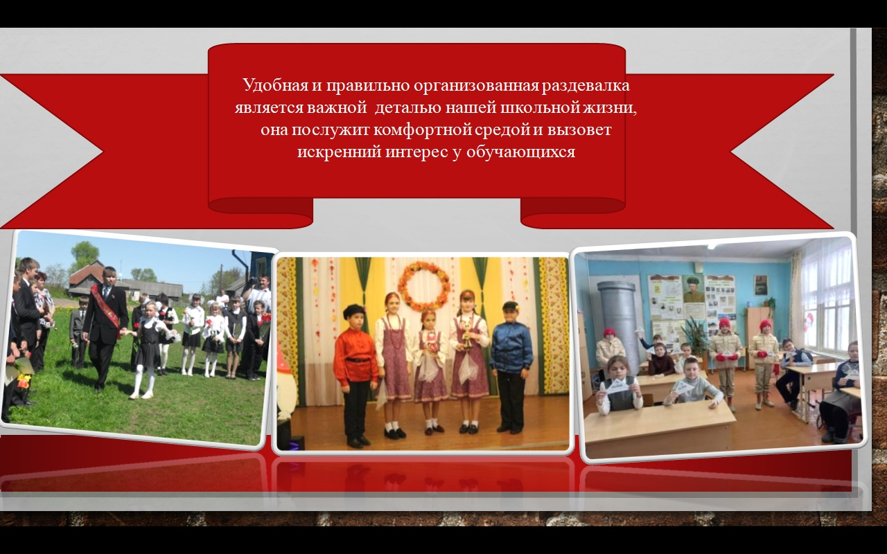

Приложение
Информация о реализации муниципального этапа проекта «Школьная инициатива» в СМИ
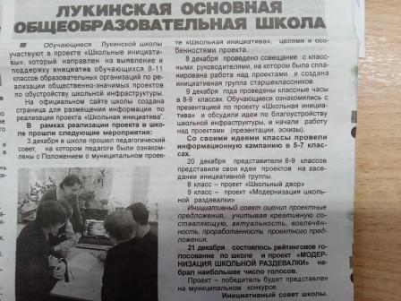
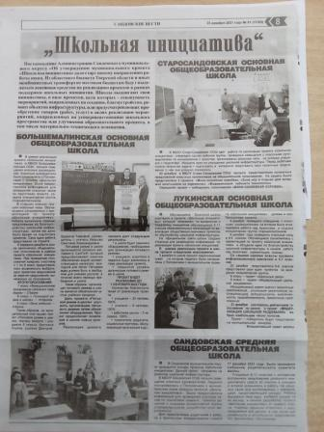

Информация о ходе проекта на сайте школы
http://лоош.роо-сандово.рф/proekt-shkol-naya-initciativa.html

